الخصائص الغذائية للإبل:

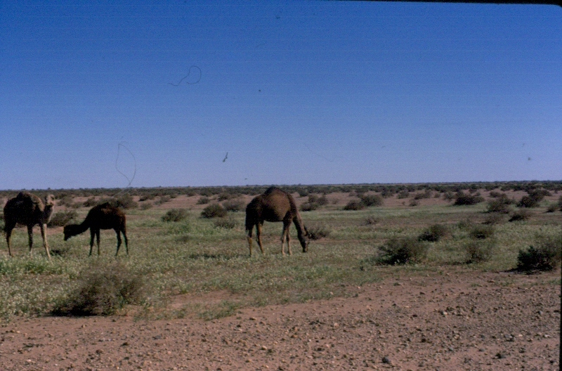

تتميز الإبل بكونها ترعى في تجمعات غير كثيفة وتتحرك بحثاُ عن الغذاء والماء وتستغل جيداً حاستي الشم والنظر القويتين في التعرف على مواطن الغذاء والماء حتى في ظلمة الليل. ولها قدرة كبيرة على المعيشة في المناطق الجافة التي تندر فيها مصادر الغذاء ومياه الشرب ويستطيع الجمل الذي لا يعمل أن يعيش معتمداً فقط على ما يحصل عليه من نباتات المراعي. ويتغذى الجمل عادة على الأشجار والشجيرات والنباتات العشبية الطويلة ، والجمل الذي يعتمد كلياً في التغذية على الرعي يجب أن يمض من 6-8 ساعات في المرعى يومياً و يحتاج إلى 6 ساعات للاجترار، ويمكن للجمل أن يبقى طول النهار في الرعي وحتى في الأوقات الحارة ولكن الأفضل أن يرعى في الصباح وبعد العصر وإعطائه فرصة للاجترار والراحة في وسط النهار. وإذا كان الجمل مكلف بالعمل فيجب أن يعطي وجبة داعمة من الحبوب مساء.

من عادة الإبل انها ترعى في مساحة تقدر بنحو خمسة كيلومترات خلال ساعتين تقضم خلالها قضمات من الأجزاء العلوية لكل نبتة ترعاها تاركة الأفرع والأوراق الأخرى تنمو ثانية وتمثل الشجيرات نحو 70% مما تتناوله الإبل وتأكل في اليوم ما بين 10 إلى 20 كجم من الحشائش والأعشاب، وهذه العادة هامة جداً في المحافظة على المراعي من التدهور نتيجة الرعي الجائر.
في حالة التربية المكثفة لإبل الحليب يجب توفير الاحتياجات الغذائية اللازمة لذلك والتي من بينها:
-الاحتياجات من المادة الجافة بحدود 2.5% من الوزن الحي للحيوان واحتياجاته من الماء بمعدل لتر ماء لكل كيلوغرام من المادة الجافة المأكولة.
-احتياجات الصيانة من الطاقة المتاحة تتراوح بين 4 و 6,5 وحدة علفية في اليوم ومن البروتين المهضوم بين 250و 450 غرام في اليوم وذلك حسب السن والوزن.
-نوق الحلوب المتقدمة العمر ترتفع احتياجاتها بمقدار 12% للطاقة الحافظة، ولكل لتر حليب منتج تحتاج الناقة إلى0,43 وحدة علفية و50 غرام من البروتين المهضوم.
-نوق الحلوب الصغيرة سنا تحتاج لطاقة وبروتين في الموسم الأول للحلابة بنسبة 20% على الاحتياجات الحافظة للطاقة والبروتين بالإضافة لاحتياجات إنتاج الحليب وترتفع بنسبة 10% في موسم الحلابة الثاني.

